Министерство образования Красноярского края
Краевое государственное бюджетное профессиональное образовательное учреждение
«Красноярский колледж радиоэлектроники и информационных технологий»

ОТЧЕТ О ПРАКТИЧЕСКОЙ РАБОТЕ №8

___________ МНОГОМЕРНЫЕ МАССИВЫ ___ ______
тема
__________________________________________________________

__________________________________________________________

Студент 9ИС-2.20К _________ Михеев Д.М
номер группы, зачетной книжки подпись, дата инициалы, фамилия

Студент 9ИС-2.20К _________ Якимов Д.А
номер группы, зачетной книжки подпись, дата инициалы, фамилия

Студент 9ИС-2.20К _________ Тимофеев И.А
номер группы, зачетной книжки подпись, дата инициалы, фамилия

Преподаватель _________ Шурубейко А.Д
подпись, дата инициалы, фамилия

Красноярск, 2022 г.
Цель: изучить свойства элемента управления DataGridView. Написать программу с использованием двухмерных массивов.

Ход работы:

1. Задание 1. Написал код для программы, нахождения наименьшего элемента в каждой строке матрицы A(3, 4).
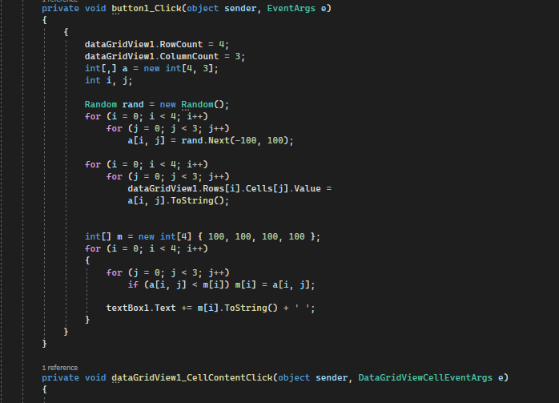
Рисунок 1 – Программный код

2. В форме создал DataGridView, button, label, textbox. По клику button1 получил результат матрицы с наименьшими элементами каждой строки.
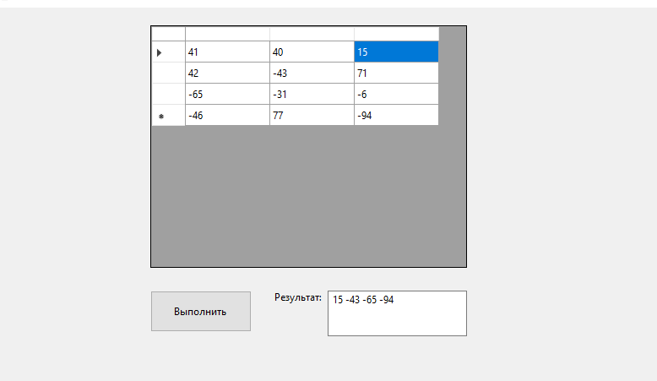
Рисунок 2 - Форма
3. Задание 2. Написал код для программы, вычисляющий сумму второй строки и произведению первого столбца матрицы A(3, 3).
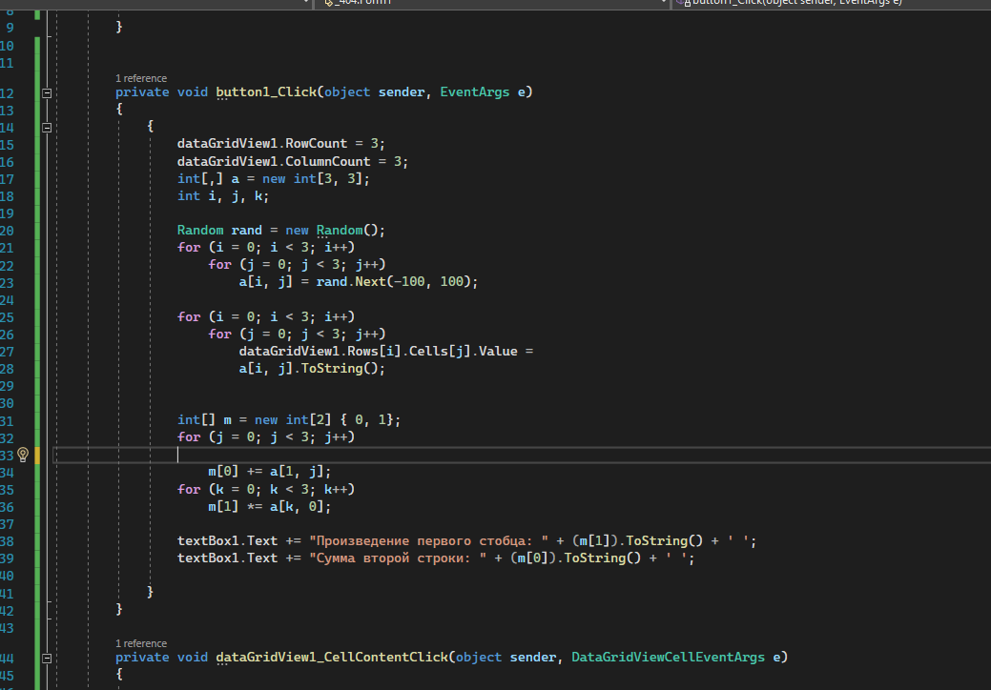
Рисунок 3 – Программный код

4. В форме создал DataGridView, button, label, textbox. По клику button1 получил результат матрицы с суммой второй строки и произведением первого столбца.
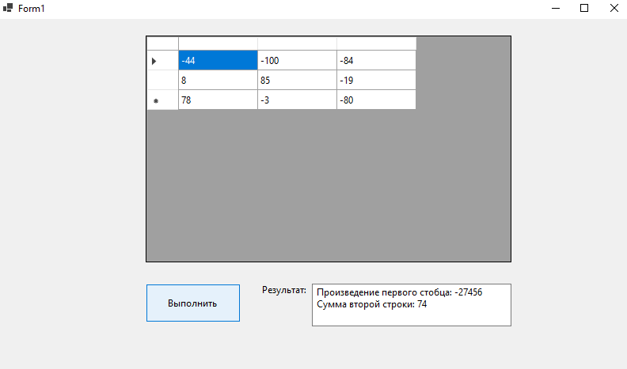
Рисунок 4 – Форма
5. Задание 3. Написал код для программы, находящий максимальное число главной диагонали матрицы A(4, 4).
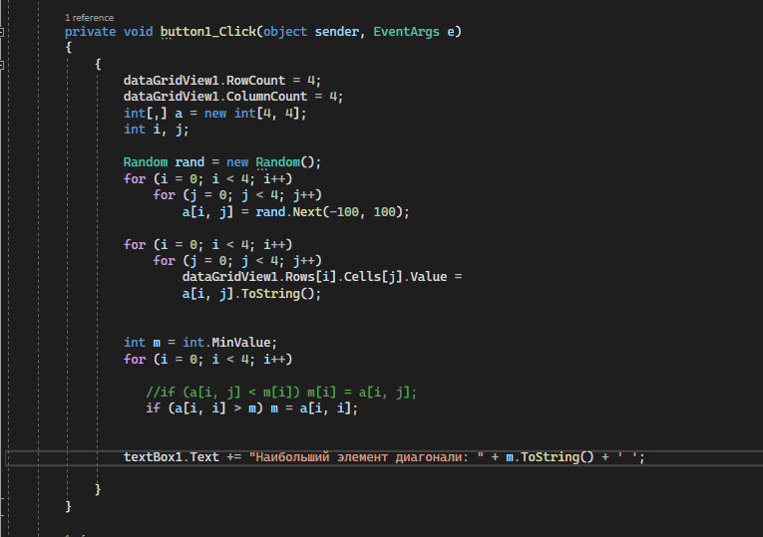
Рисунок 5 – Программный код

6. В форме создал DataGridView, button, label, textbox. По клику button1 получил максимальное число главной диагонали матрицы.
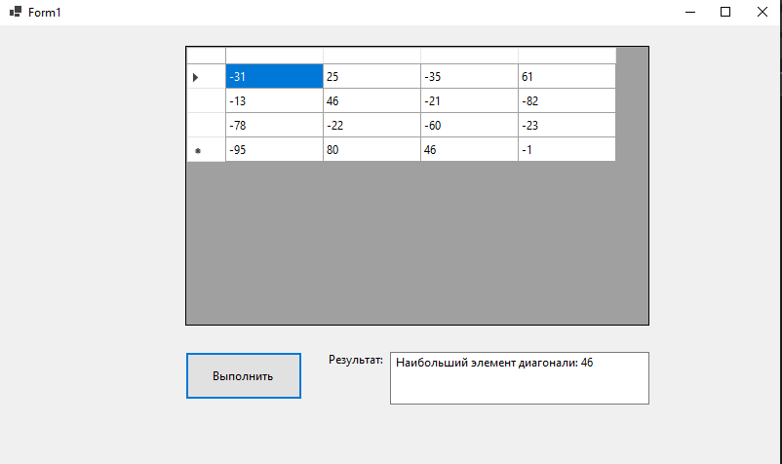
Рисунок 6 – Форма
Вывод: изучил свойства элемента управления DataGridView. Написал программу с использованием двухмерных массивов.

